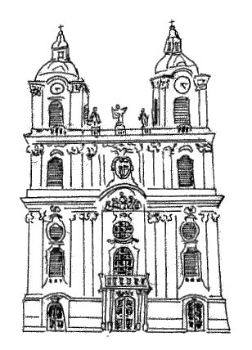

Egyházmegyei Hittanverseny
DÖNTŐ
2017/2018. tanév

Helye: Piarista Gimnázium, Kollégium, Általános Iskola és Óvoda
6000 Kecskemét, Czollner tér 3-5.
Ideje: 2018. április 14. szombat 9⁰⁰
Jelentkezési határidő: 2018. április 6. péntek 12⁰⁰

A verseny anyaga:

V-VI. osztály: | Márk evangéliuma
VII-VIII. osztály: | Márk evangéliuma  Az Eucharisztia
Középiskola: | Márk evangéliuma  Az Eucharisztia  A katolikus egyház

A szentírási könyvek kérdései a Szent Jeromos Bibliatársulat által kiadott Szentírásból készülnek.

A versenyre kizárólag az espereskerületi fordulókon nyertes csapatok és egyéni versenyzők nevezhetők be! A nevezést a mindenkori kerületi referensek végzik! A jelentkezők mellett a kísérők pontos számát is kérjük megadni!

Nevezni lehet: kecskemeti.referens@gmail.com

HATÁRIDŐ UTÁN BEÉRKEZETT JELENTKEZÉSEKET NEM ÁLL MÓDUNKBAN FIGYELEMBE VENNI!

A Katolikus Egyház Katekizmusa, SzIT, Budapest, 1322-1419. pontok
A Katolikus Egyház Katekizmusa, SzIT, Budapest, 748-870. pontok

